
实用文案

化学水处理运行规程


南京

安徽凯盛开能（巢湖）余热发电有限公司

编写审阅批准

二〇〇九年十二月

文案大全


目 录

第一章 水在发电厂中的作用… （1）

  - 发电厂汽水循环系统流程… （1）

  - 余热发电厂中水处理的重要性… （2）

第二章 化学水处理工艺流程… （3）

第三章 除盐系统的工作原理及操作步骤… （11）

3.1 预处理系统… （11）

  - 反渗透（RO）脱盐系统… （15）

  - 混床及再生系统… （23）

第四章 （26）

第五章 循环水的处理… （27）

第六章 锅炉的炉水处理… （30）

  - 锅炉本体的汽水流程… （30）

  - 炉内磷酸盐处理… （32）

6.3 锅炉的排污… （33）

6.4 炉水水质及蒸汽控制标准… （34）

第七章 锅炉启动运行停止的监督… （34）

第八章 汽轮机的启动运行停止的监督… （36）

第九章 水汽质量劣化处理… （37）

第十章 化学中的试验方法… （42）

10.1 碱度的测定… （42）

10.2 酸度的测定… （43）

2

  - 硬度的测定 （EDTA 滴定法）… （44）

  - 溶解氧的测定（靛蓝二磺酸钠比色法）… （45）

  - 磷酸盐的测定（磷钼蓝比色法）… （46）

  - 硅的测定（钼蓝比色法）… （47）

  - 氯离子的测定（摩尔法）… （49）

第十一章 常用化学仪器… （51）

11.1 电导仪… （51）

  - 数字酸度计（PHS—3C 型）… （55）

  - DWS——51 型钠离子浓度计… （59）
第一章 水在发电厂中的作用
  - 发电厂汽水循环系统流程
在发电厂中，水进入锅炉后，吸收余热，放出的热能，转变成蒸汽，进入汽轮机，在汽轮机中蒸汽的热能转变为机械能，发电机将机械能转变成电能送至电网用户，所以锅炉和汽轮机属于发电厂的主要设备。
水在锅炉中被加热成蒸汽，经过热气进一步加热后变成过热蒸汽，过热蒸汽经汽轮机后进入凝汽器，被冷却成凝结水，又由凝结水泵送到低压加热器，加热后送入除氧器，再由给水泵将已除氧的水送到高压 加热器后进入锅炉，这就是发电厂水汽循环系统的主要流程。整套汽水系统的运行过程要保持水量平衡。
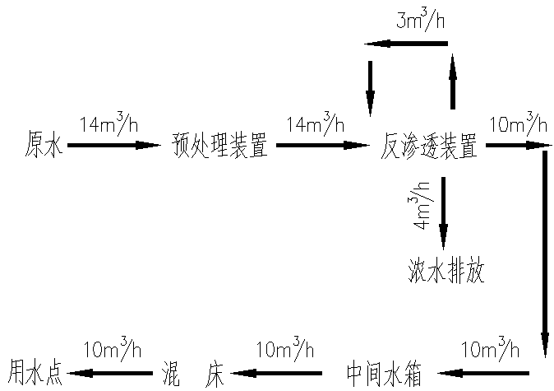
水量平衡图

3

  - 发电厂中水处理的重要性
    - 热力系统中水的品质是影响发电厂热力设备（锅炉、汽轮机等）安全、经济运行的重要因 素之一，没有经过净化处理的天然水含有许多杂质，这种水如进入水汽循环系统，将会造成各种 危害。为了保证热力系统中有良好的水质，必须对水进行适当的净化处理和严格地监督汽水质量。
    - 发电厂中由于汽水品质不良而引起的危害有：
      - 热力设备的结垢：如果进入锅炉或其它热交换器的水质不良，则经过一段时间运行后，在和水接触的受热面上，会生成一些固体的附着物，这种现象称为结垢，这些固体附着物称为水垢。因为水垢的导热性能比金属差几百倍，而这些水垢又极易在热负荷很高的锅炉炉管中生成，所以结垢对锅炉（或热交换器）的危害性很大，它可使结垢部位的金属管壁温度过高，引起金属强度下降，这样在管内压力的作用下，就会发生管道局部变形，产生鼓包，甚至引起爆管等严重事故。
      - 热力设备的腐蚀：热力设备的金属经常和水接触，若水质不良，则会引起金属的腐蚀。余热发电厂的给水管道、各种加热器、锅炉的省煤器、水冷壁、过热器和汽轮机凝汽器等， 都会因水质不良而引起腐蚀，腐蚀不仅要缩短设备本身的使用期限，造成经济损失，同时还由于金属腐蚀产物转入水中，使给水中杂质增多，从而又加剧在高热负荷受热面上的结垢过程，而结成的垢转而又会促进锅炉炉管的腐蚀，此种恶性循环，会导致爆管事故。
      - 过热器和汽轮机的积盐：水质不良会使锅炉不能产生高纯度的蒸汽，随蒸汽带出的杂质就会沉淀在蒸汽通过的各个部位，如过热器和汽轮机，这种现象称为积盐，过热器管内积盐引起金属管壁过热甚至爆管，汽轮机内积盐会大大降低汽轮机的出力和效率。
发电厂水处理的工作就是为了保证热力系统各部分有良好的水汽品质，以防止热力设备的结垢、积盐和腐蚀，因此，水处理工作对保证发电厂安全、经济运行具有十分重要的意义。
第二章 化学水处理工艺流程及设备规范
  - 水处理工艺流程
    - 工艺说明：
工艺主要采用三个处理系统，预处理系统、反渗透（RO）脱盐系统，混床及再生系统。
      - 预处理系统包括：清水泵、多介质过滤器、活性碳过滤器，用于去除水中的悬浮物， 胶体等，为后续的脱盐出力提供条件。
      - 反渗透（RO）脱盐系统包括阻垢剂加药系统，5vm 保安过滤器、RO 高压泵、RO 膜元件组、RO 清洗系统等，脱去水中 97%的盐分，是装置的核心系统。
      - 混床及再生系统包括离子交换器、树脂捕捉器及酸、碱再生系统。
    - 系统工艺流程：
网管供水→清水箱→清水泵→多介质过滤→活性碳过滤器→保安过滤器→高压泵→反渗透装置→ 除碳器→中间水箱→中间水泵→混合离子交换器→除盐水箱→主厂房
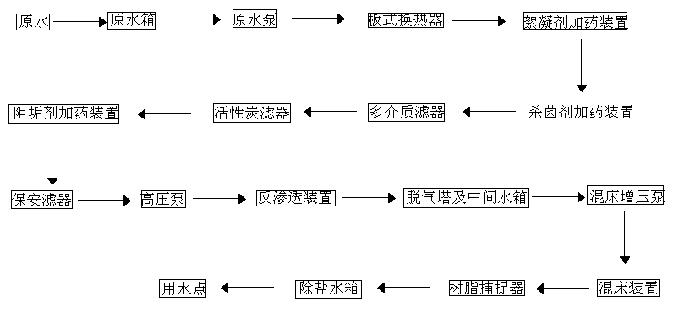流程图：
4

第三章 除盐水系统运行规程
  - 原水箱：容积 40 立方米。
    - 原水箱的作用：
① 缓冲和调节多介质滤器正常工作和反冲洗时的流量；
② 避免水压波动对系统的影响；
    - 操作规程
当系统选择“强制”档运行时（将主机柜面板上的“功能转换”开关拔置“强制”档上），则原水箱的液位控制器不起作用，此时应瑾慎操作，启用任何 1 台原水泵都应时常观察水箱的水位，避免干抽。
当系统选择“程控”档运行时（将主机柜面板上的“功能转换” 开关拔置“程控”档上），则原水箱的液位控制器起以下作用：
① 当原水池水位从 ML 下降至 LL 时，则原水泵和 RO 高压泵均停机；
② 当原水池水位从 LL 上升至 ML 时，则原水泵和高压泵允许启动运行；

运行一段时间后，原水箱会因沉淀而结垢，应定期进行排污和清 洗。
  - 原水泵
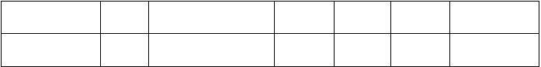
    - 原水泵的参数，见表（1） 表（1）

名称 | 数量 | 型号 | 流量 | 扬程 | 功率 | 品牌
原水泵 | 2 台 | SLW50-200A | 14m3/h | 43m | 4.0kW | 上海连成
原水泵的作用：给多介质滤器、活性炭滤器等提供正常工作压力和 反洗压力(稳压供水)；
    - 原水泵的操作规程
系统配置 2 台原水泵，正常运行时，可任选 1 台原水泵运行使用，另一

5

台作备用；多介质过滤器反洗时，可按需依次启动 2 台原水泵进行冲洗。多介质滤器正洗、活性炭滤器正洗和反洗及反渗透装置低压 冲洗等程序时，按需启动 1 台原水泵即可。
当系统选择“强制”档运行时（将主机柜面板上的“功能转换”开关拔置“强制”档上），此时将主机柜面板上“原水泵 1”或“原水泵 2” 开关置于“强制”档，则原水泵1 或原水泵 2 即可启动运行，启动后应随时观察原水的供应状况，避免抽空损坏原水泵，同时观察水箱水位变化，确定原水泵运行状况。
当系统选择“程控”档运行时（将主机柜面板上的“功能转换”开关拔置“程控”档上），此时将主机柜面板上“原水泵 1”或“原水泵 2” 开关置于“程控”档，则原水泵受以下控制：
①当原水箱水位下降到低位时，原水泵 1 和原水泵 2 停机；当水箱水位
上升到中位时，原水泵 1 或原水泵 2 允许启动；
②当中间水箱水位上升至高位时，原水泵 1 和原水泵 2 停机。当中间水箱水位下降至中位时，原水泵 1 或原水泵 2 允许启动运行。
  - 反洗泵
    - 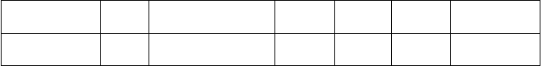反洗泵的参数，见表（2） 表（2）
名称
反洗泵
数量
型号
流量
1 台 SLW65-160( Ⅰ) 43m3/h
扬程
24m
功率 品牌
5.5kW 上海连成
反洗泵的作用：给多介质滤器提供正常工作压力和反洗压力 (稳压供
水)；
    - 反洗泵的操作规程
系统配置 1 台反冲洗泵，多介质过滤器、活性炭滤器反洗时启动运行。
      - 无论系统选择任何运行工况，反洗泵均不受任何保护，可在泵房控制柜面板上进行操作，也可在主机控制柜面板上进行操作，将相应的面板开关置于“强制”或“程控”档，反洗泵即可启动运行， 启动后应随时观察反洗水的供应状况，避免抽空损坏反洗泵。
      - 当系统选择“程控”档运行时，此时可在用户微机“功能开关” 界面上，按需点击反洗泵。但此工况只作为监控，不作为操作，反洗泵仍不受任何保护，应谨慎操作（此时应将主机控制柜上或泵房

6

柜上的反洗泵开关置于“强制”或“程控”档）。
      - 板式换热器的作用：板式换热器是由许多波纹形的传热板片， 按一定的间隔，通过橡胶垫片压紧组成的可拆卸的换热设备。板片组装时，两组交替排列，板与板之间上装有密封垫片，将流体通道密封， 其作用是防止流体泄漏
并使两板之间形成狭窄的网形流道，换热板片压成各种波纹形，以增加换热板片面积和刚性，并能使流体在低流速成下形成湍流，以达到强化传热的效果。同时还大大降低了结垢 ,从而使设备的维护和清扫非常方便。板上的四个角孔，形成了流体的分配管和泄集管， 两种换热介质分别流入各自流道，形成逆流或并流通过每个板片进行热量的交换
  - 絮凝剂加药装置
    - 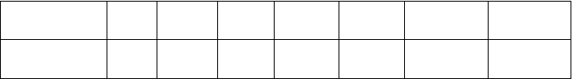絮凝剂加药泵的参数，见表（3） 表（3）
名称
数量 型号
材质
流量
功率 配套药箱
品牌
加药泵
1 台
P056 聚合物3.8L/H
22W
MY-200L
LMI
絮凝剂加药装置的作用：向原水中添加絮凝剂，使水中微小悬浮
物、胶体等凝聚成较大颗粒团，便于多介质滤器去除。
杀菌剂加药装置的作用：向原水中添加杀菌剂，处理掉水中的微 生物，减少微生物在膜表面沉降、凝结形成一层生物膜。
    - 絮凝剂加药装置的操作规程
该加药泵与 RO 高压泵联动，当RO 高压泵启动时，该加药泵也随着启动运行；当 RO 高压泵停机时，则该加药泵也关闭；

注：①当 RO 高压泵未启动之前，若需启用加药泵，则可在控制柜面板上将“絮凝剂泵”扳至强制档，使用完毕后扳至程控档即可。
②经常观察药箱内药剂的液位，应及时添加药剂，搅拌均匀，避免抽空

7

和药剂沉淀，影响水质。
  - 多介质滤器
    - 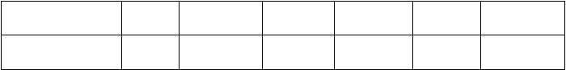多介质滤器的参数，见表（4） 表（4）
名称 数量
多介质滤器1 台
型号
SDF-1500
规格
材质 额定流量 品牌
φ1500 A3钢衬胶 14m3/h
S-STAR
    - 多介质滤器内滤料
表（5）

石英砂
无烟煤 | 0.5-1.0mm  0.4-0.6mm  1.2-0.8mm | 1 吨  2.6 吨3 吨

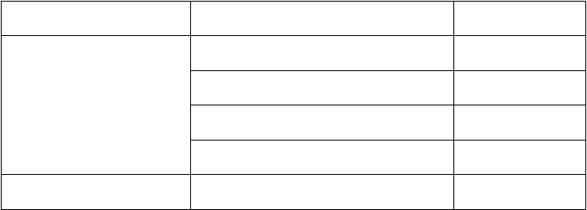多介质滤器是一种压力式过滤器，它利用过滤器内所填充的精制 石英砂及无烟煤滤料，当原水自上而下流经滤料层时，水中的悬浮物、杂质和颗粒物被除去，而使水的浑浊度降低。
名称
公称颗径
2.0-4.0mm
1.0-2.0mm
数量
2 吨
1 吨

    - 多介质滤器的操作规程
当系统选择“强制”档运行时（先将多介质滤器面板上的“功能转换” 开关扳至“强制”档上，再将主机柜面板上的“功能转换”开关拔置“强制”档上），此时按需将多介质滤器柜面板上电阀的按钮开关按下，则相应的电阀得电打开。再按一次（即
开关复位），则相应的电阀失电关闭，其操作工况应按下表操作。

8

进水手动阀 1 | 开开 | 开关 | 关 | 开 | 开
反洗进水手动阀2 | 关 | 开 | 关开 | 关
正洗排放手动阀3 | 关 | 关 | 关 | 开 | 开
进气手动阀 4 | 关 | 关 | 关开 | 关
反洗排放阀 5 | 关 | 开 | 开 | 关
产水阀 6 | 开 | 开关 | 关 | 关
排气阀 7 | 关饿 | 关 | 关 | 关
过程时间 |  |  | 40min | 10min | 15min

当系统选择“程控”档运行时（先将多介质滤器柜面板上的“功能转换” 开关扳至“程控”档上，再将主机柜面板上的“功能转换”开关拔置“程控”档上），阀门开启工况同“强制”。
工作程序
功能阀
正常工作 反洗
落料
正洗
多介质滤器各功能阀组如下图注：

一、多介质滤器在运行一定时间之后，由于滤料层拦截了大量的微粒子、胶体等悬浮物而产生压差（堵塞），此时其进水压力升高，原则上当压力差增加 0.05MPa 时（或由调试结果来定），需要对其进行反洗，以清除滤料层上部截留物，清洗结束后再投入运行，以此循环。
二、应确保多介质出水 SDI 值小于 4！否则反渗透膜易受污染！

  - 活性炭滤器
    - 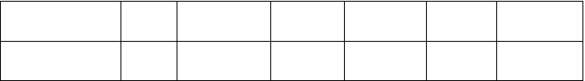活性炭滤器的参数，见表（7） 表（7）
名称
数量
型号
规格
材质 额定流量 品牌
活性炭滤器
1 台
SAF-1300 φ1300 A3 钢衬胶 14m3/h
S-STAR

    - 活性炭滤器装填滤料的参数，见表（8）

9


表（8）

名称 | 公称颗径 | 数量
石英砂 | 2.0-4.0mm  1.0-2.0mm | 1.5 吨  0.8 吨
 | 0.5-1.0mm | 0.8 吨
活性炭 | 10-20目 | 1.6 吨

活性炭滤器是一种压力式过滤器，经多介质滤器初步净化的水，自 上而下流经活性炭料层时，水中的余氯、有机物、胶体硅、异味及 部分重金属被活性炭吸附，从而达到原水的净化
    - 活性炭滤器的操作规程
当系统选择“强制”档运行时（先将炭滤柜面板上的“功能转换”开关 扳至“强制”档上，再将主机柜面板上的“功能转换”开关拔置“强制”档上），此时按需将炭滤柜面板上电阀的按钮开关按下，则相应的电阀得电打开。再按一次（即开关复位），则相应的电阀失电关闭，其操作工况应按下表操作。
表（9）

功能阀
进水阀
产水阀
反洗进水反洗排放正洗排放
排气阀
阀
阀
阀
过程时间
工作程序
V1
V2
V3
V4
V5
V6
正常运行
开
开
关
关
关
关
反洗运行
关
关
开
开
关
开
30min
落 料
关
关
关
关
关
开
3min
正洗运行
开
关
关
关
开
关
40min
当系统选择“程控”档运行时（先将炭滤柜面板上的“功能转换”
开关扳至“程控”档上，再将主机柜面板上的“功能转换”开关拔置“程控”档上），阀门开启工况同“强制”。
活性炭滤器各功能阀组如下图

10

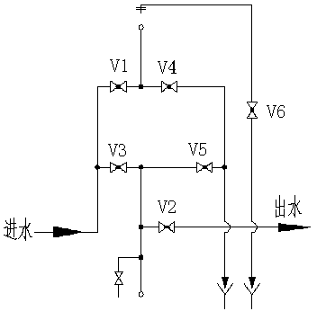
注：
㈠、活性炭滤器经过一段时间工作后，由于滤器泄漏部分悬浮物而堵塞滤料层，从而使其进水和出水的压力差增大，流量下降，当压力差增加 0.05MPa（或由调试结果来定），应用多介质滤器的出水清洗炭滤器是必要的，以清除滤料层上部的悬浮物，同时松动滤料层，增大炭的表面活性，清洗结束后再投入运行，以此循环。

㈡、应确保活性炭滤器出水余氯小于 0.1PPM！否则反渗透膜易受污染！
  - 阻垢剂加药装置
    - 阻垢剂泵的参数，见表（10）
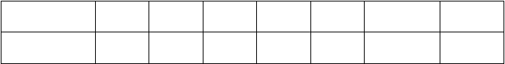表（10）
名称
加药泵
数量
1 台
型号
P056
材质
流量
聚合物3.8L/H
功率 配套药箱
22W MY-200L
品牌
LMI
阻垢剂加药装置的作用：向进水中添加阻垢剂，以减少膜浓水
侧因浓缩
而结垢，从而延长反渗透膜的使用寿命。
    - 阻垢剂泵的操作规程

11

该加药泵与 RO 高压泵联动，当 RO 高压泵启动时，该加药泵也随着启动运行；当 RO 高压泵停机时，则该加药泵也关闭； 注：①如需停加药泵，对加药箱进行配药，则可在控制柜面板

上将“阻垢剂泵”扳至“停”档即可。
②经常观察药箱内药剂的液位，应及时添加药剂，搅拌均匀， 避免抽空和药剂沉淀，影响水质。
  - 保安滤器
    - 保安滤器的参数，见表（11）
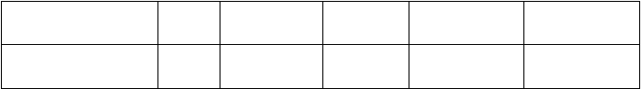表（11）
名称
数量
型号
材质
额定流量
品牌
保安滤器
1 台
SS7DC4-5
SS304
26m3/h
S-STAR

保安滤器内装滤芯的参数，见表（12）
名称 数量 型号 过滤精度 | 表（12）  材质 | 产地
滤芯 7 支 XKL-1000- 5μ | PP | 安徽

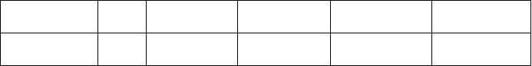
保安滤器的作用：防止预处理装置在工作或反冲洗时的微粒泄 漏，进入
反渗透装置中，影响装置的使用寿命；
    - 保安滤器的操作规程
保安滤器的结构为快开式，打开快开机构，即可进行滤芯的装卸和滤器内表面的清洗，滤芯装卸时应注意必须安装到位，上 部滤芯盖必须拧紧，否则将直接影响其性能。
保安滤器运行一定时间后，滤芯会因截留物而堵塞，致使其进水和出水的压力差值增大，当压力差值增加 0.05MPa 时（或由调试结果来定），就应及时更换滤芯，否则将会影响反渗透装置的稳定运行。
  - RO 高压泵
    - RO 高压泵的规格见表（13）

12

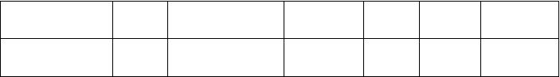表（13）
名称
数量
型号
工作流量 扬程
功率
品牌
RO 高压泵
2 台
CDL16-14
16m3/h
141m
15kW
南方
RO 高压泵的作用：给反渗透装置提供正常工作压力；
    - RO 高压泵操作规程
RO 高压泵内未充满水时，应严禁启动，否则泵会严重烧毁， 应在泵内气体排除完毕，并确认泵吸入口水压正常和各功能阀切换正确后才可启动，泵的出口设有手动阀，可调节泵的出水量和压力，因此泵启动前可将该阀置于 1/2 开度，便于操作。
当系统选择“强制”档运行时（将主机柜面板上的“功能转换”开关拔置“强制”档上），此时将主机柜面板上“RO 高压泵”开关扳置“强制”档，则 RO 高压泵受以下控制：
㈠ 当反渗透产水侧高压保护开关 PSH 动作时，RO 高压泵立即停机，当压力恢复后，RO 高压泵恢复到停机前状态；
      - 当 RO 高压泵吸入口的低压保护开关 PSL 动作时， RO 高压泵自动停机，压力恢复后，RO 高压泵恢复到停机前状态。
当系统选择“程控”档运行时（将主机柜面板上的“功能转换”开关扳置“程控”档上），此时将主机柜面板上“RO 高压泵” 开关扳至置于“程控”档，则 RO 高压泵除受 RO 高压泵吸入口的低压保护开关 PSL 和反渗透产水侧高压开关 PSH 控制外，还受以下控制：
㈠当原水箱水位下降至低位时，则 R`当原水箱水位上升至中位时，则 RO 高压泵允许启动运行。
㈡当中间水箱水位上升至高位时，RO 高压泵停机；当中间水箱水位下降至中位时， RO 高压泵允许启动运行。

注：（1）在浓水电阀关闭状态下，RO 高压泵方可启动。
- 在多介质滤器的进水阀、产水阀和活性炭滤器的进水阀和产水阀均得电状态下，RO 高压泵方可启动，否则 RO 高压泵不启动。

在原水泵 1 或原水泵 2 中任一台运行后，RO 高压泵方

13

可启动。
  - 反渗透装置
    - 反渗透膜的参数，见表（14）
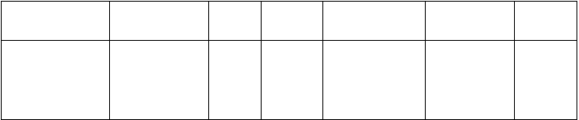表（14）
名称
型号
数量 材质
尺寸
脱盐率
品牌
美国陶
反渗透膜
BW30-400
36 支 TFC
8″×40″ 99.0
氏
    - 反渗透膜壳的规格见表（15）
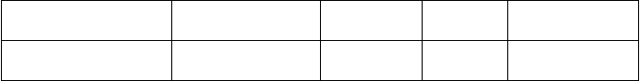表（15）
名称
反渗透膜壳
型号
R8040C25E-4
数量
3 支
材质
FRP
品牌
乐普
反渗透装置
若用一张只能通过水而不能通过溶质的半透膜，将海水和纯水隔 开，就
会发现纯水侧的水将透过半透膜而进入海水侧，这一过程称之为自 然渗透过
程，如果在海水侧施加一个比渗透压力大得多的压力，此时正常的 自然渗透过程被逆转，海水侧的纯水将透过半透膜而进入纯水侧， 这一过程被称之为反渗透过程。
反渗透装置就是利用上述原理而专门设计制造的。反渗透是一种 新兴的膜分离高新技术产品，是本系统装置中最关键设备，它不仅能连续除去水中大部分钙、镁、硫酸根等无机离子，还能除去水中绝大部分的有机物、细菌、热源病毒和微粒等；

    - 反渗透装置的操作规程
反渗透装置由 3 支 FRP 膜壳（每支膜壳内装 12 支 BW30-400 膜）和一套操作阀组组成，装置进水口由 RO 高压泵出水阀 V1 和清洗球阀 V5 组成；装置的浓水侧由浓水排放阀V4、清洗球阀

14

V6、浓水回流阀V8、浓水电阀D1 组成；装置产水侧由产水利用阀 V2、产水排放阀 V3、清洗球阀 V7 组成。其操作程序分为低压冲洗、高压冲洗，正常运行，化学清洗，见下图。
- 低压冲洗：全开阀门 RO 高压泵出水阀 V1、产水排放阀 V3 、浓水排放阀 V4、浓水电阀D1，其余阀门关闭，让合格的预处理水经 RO 高压泵，流经反渗透膜从产水排放阀 V3、浓水排放阀 V4 和浓水电阀 D1 排入地沟。新膜要求持续 6 小时以上，化学清洗后要求持续 2 小时以上。
- 高压冲洗：低压冲洗结束后，方可进行高压冲洗，此时将阀门RO 高压泵出水阀 V1、浓水排放阀 V4 开至约 1/2 开度， 全开产水排放阀 V3，其余阀门关闭，启动 RO 高压泵。新膜和化学清洗后均要求持续高压冲洗达 2 小时以上，以防止膜的保护液和清洗液流入中间水箱。
- 正常工作：经高压冲洗后的产水经检测合格后，可先打开产水利用阀 V2，后关闭产水排放阀 V3（其余阀门仍保持高压冲洗状态），让反渗透产水流入中间水箱，至此反渗透装置调试结束，可投入正常使用。调节RO 高压泵出口阀 V1、浓水排浓水排放阀 V4，使装置产水流量为 10m3/h，浓水排放流量为 2.0m3/h（此时一台原水泵和 RO 高压泵均启动运行）。
D 化学清洗：打开手动阀 V5、V6、V7，其余阀门关闭。其工作程序参见“膜的化学清洗”。

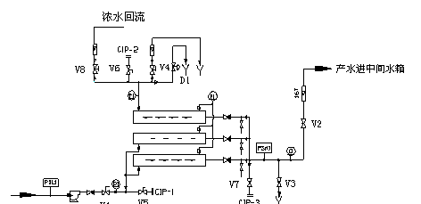
15

注：A．防止反渗透组件的保护液进入中间水箱。
  - 严格遵守预处理各单元设备的操作规程，确保反渗透的 进水水质、水量、水压。

反渗透装置的正常使用温度为 10-33℃，最佳为 24-27℃，最高为 35℃，产水量随着进水温度的降低而下降，通常通过调节 RO 高压泵的出口阀，提高装置进水压力来保证产水量。
  - 反渗透装置一旦投入运行，原则上每天至少运行 1 小时，每逢节假日，应安排值班人员开机运行。
    - 浓水电阀的操作规程
当系统选择“强制”档运行时（将主机柜面板上的“功能转换”开关拔置“强制”档上），此时若需打开浓水电阀，可将主机柜面板上“浓水电阀”开关扳置“强制”档，则浓水电阀得电 启动，此时浓水电阀不受控制，应谨慎操作。
当系统选择“程控”档运行时（将主机柜面板上的“功能转换”开关拔置“程控”档上），将主机柜面板上“浓水电阀”开关扳置“程控”档，则浓水电阀受以下控制：
㈠ 当中间水箱水位上升至高位时，浓水电阀得电打开，5 分钟后，浓水电阀失电关闭；
      - 当中间水箱水位下降至中位时，浓水电阀得电打开，5 分钟后，浓水电阀失电关闭。

注：㈠ 在多介质滤器的进水阀、产水阀和活性炭滤器的进水阀和产水阀均得电状态的条件下，浓水电阀方可允许得电打开，否则浓水电阀均不得电。

16

在原水泵 1 和原水泵 2 中任一台得电启动，浓水电阀方可得电打开。
㈢ 浓水电阀必须在 RO 高压泵不运行状态下方可得电打开。
  - 脱气塔
    - 脱气塔规格，见表（16）
表（16）
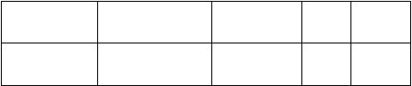
名称
型号
材质
数量 规格
脱气塔
SCO-500
A3 钢
1 台 Ф500

    - 鼓风机规格，见表（17）

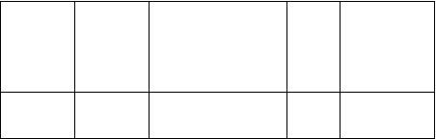
单台电机功

表（17）

名称 型号
率
鼓风机CQ18-J 0.75kW
数量 制造商

1 台 上海彭江

系统鼓风机对应着脱气塔。其操作规程如下：
      - 当系统选择“强制”档运行时，可在主机控制柜面板 上操作，将相应的鼓风机开关置于“强制”档，即可启动。
      - 当系统选择“程控”档运行时，将相应的开关置于“程控”档，则鼓风机启动运行。此时鼓风机与高压泵联动，即高压泵启动运行后，相应的鼓风机启动运行；高压泵停机时， 相应的鼓风机停机。
  - 中间水箱
    - 中间水箱的参数，见表（18）
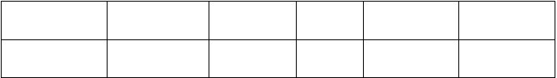表（18）
名称
型号
材质
数量
容积
品牌
中间水箱
A3-3000L
A3 钢
1 台
5m3
远东
    - 中间水箱的操作规程
当系统选择“强制”档运行时（将主机柜面板上的“功能转

17

换”开关扳置“强制”档上），则中间水箱的液位不起作用，启用混床增压泵和混床再生泵时，应观察水箱的水位状况，避免干 抽；
当系统选择“程控”档运行时（将主机柜面板上的“功能转换”开关扳置“程控”档上），则中间水箱的液位开关起以下作用：
㈠ 当水箱水位上升到高位时，RO 高压泵停机，浓水电阀打开，5 分钟后浓水电阀关闭，原水泵停机。
      - 当水箱水位下降到中位时，原水泵启动运行，浓水电阀打 开，5 分钟后，浓水电阀关闭， RO 高压泵允许启动运行；
㈢ 当水箱水位下降到低位时，混床增压泵、混床再生泵停机； 当水箱水位上升到中位时，混床增压泵、混床再生泵允许启动。

注：运行一段时间后，中间水箱会因沉淀而结垢，应定期进 行排污和清洗。
  - 混床增压泵
    - 混床增压泵的参数，见表（19）
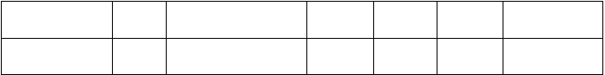表（19）
名称
数量
型号
SLW50-200B
流量
扬程
混床增压泵 2 台
10m3/h 36m
功率 品牌
3.0kW 上海连成
混床增压泵的作用：能稳定可靠地向阴阳离子交换混合床供水。
    - 混床增压泵操作规程
当系统选择“强制”档运行时（将主机柜面板上的“功能转换”开关拔置“强制”档上），此时将主机柜面板上相应的开关扳置于“强制”档，则相应的混床增压泵即可启动运行，此时混 床增压泵不受任何控制，启动后应随时观察纯水的供应状况，避免抽空损坏混床增压泵，同时观察水箱水位变化，确定混床增压泵运行状况。
当系统选择“程控”档运行时（将主机柜面板上的“功能转换”开关拔置“程控”档上），此时将主机柜面板上相应的开关扳置于“程控”档，则混床增压泵受以下控制：

18

㈠ 当中间水箱水位下降至低位时，则混床增压泵停机；
㈡当中间水箱水位上升至中位时，则混床增压泵均允许启动。
  - 混床再生泵
    - 混床再生泵的参数，见表（20）
表（20）
名称
数量 型号
CHL4-40
流量
4m3/h
扬程
16m
功率
品牌
混床再生泵 1 台
0.75kW 上海连成
    - 再生泵的操作
再生泵单台使用，只在混床再生时开启使用，操作规程如下：
      - 当系统选择“强制”档运行时，可在主机或泵房控制柜面板上操作，将相应的面板开关置于“强制”档，即可启动，启动后应随时观察中间水箱水位，避免抽空损坏再生泵。
      - 当系统选择“程控”档运行时，系统操作在选择“程 控”工况下，选择再生泵，将其开关置于“程控”档，则再生泵启动运行，同时受以下保护：
①中间水箱水位下降到低位时，则再生泵停机；
②当水位上升到中位时，则再生泵允许启动运行。
  - 混床装置
    - 混合床的参数，见表（21）
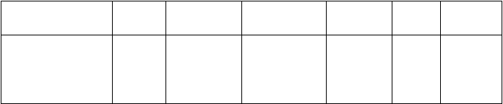表（21）
名称
数量
型号
规格
材质
流量
产地
A3 钢衬10m3/
S-Sta
混合床
1 台
MB-700
Φ700mm
胶
h
r
混床是利用混床内的阴阳树脂，当 RO 产水由上而下流经混合树
脂层时，水中的阳离子被阳树脂的氢离子所取代，水中的阴离子 被阴树脂的氢氧离子所取代进入水中的氢离子和氢氧离子组成

水分子（H
2
O）。

    - 再生剂及其用量

19


离子交换剂有一定的交换容量，随着交换过程的不断进行， 逐渐减弱交换能力，这时就要求再生，所谓再生就是用酸(HCL) 中的氢离子把阳离子交换剂(阳树脂)吸附的阳离子置换下来，恢 复氢型交换剂；用碱(NaOH)氢氧离子把阴离子交换剂 (阴树脂) 吸附的阴离子置换下来，使之恢复成氢氧型交换剂，过程重复进 行。
阳树脂用 CP 级 37%盐酸；用量为 130 公斤配成 20%的再生液240 升。阴树脂用 CP 级固体氢氧化钠，用量为 80 公斤配成 20%

再生液 400 升。
    - 混合床操作规程（参见下图）

V1：混床进水阀  产水阀 | V2：混床反洗进水阀 | V3：混床
V4：混床进酸阀 | V5：混床进碱阀 | V6：混床
反洗排放阀
V7：混床正洗排放阀 | V8：混床排气阀 | V9：混床
中排阀
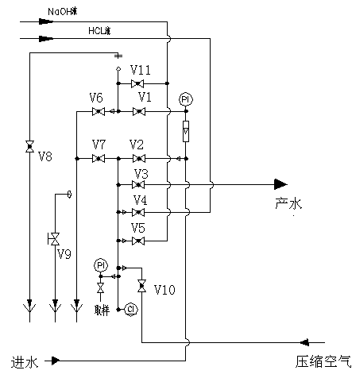
V10：混床进气阀 V11：混床进碱阀混床装置各功能阀组如下图

20

当系统选择“强制”档运行时（先将混床柜面板上的“功能转换”开关扳至“强制”档上，再将主机柜面板上的“功能转换”开关拔置“强制”档上），此时按需将混床柜或面板上电阀的按钮开关按下，则相应的电阀得电打开。再按一次（即开关复位），则相应的电阀失电关闭，其操作工况如下：
      - 正常运行：打开 V1 和 V3，其余阀门关闭；（允许启动混床增压泵，做恒压供水）
      - 再生：当混床出水电阻≤1MΩ.cm 时(或者用户自定)， 系统报警，一旦混床允许再生键按下一下，则混床自动进行再生。
        - 进碱失效：当自然反洗分层不彻底时，可从上部进碱， 使树脂失效，进碱后，应沿原来的进碱液路线将碱液吸入柱内，并浸泡 4 小时以上，然后正洗至中性，再进行反洗分层。分层时树脂应充分展开，逐渐减少进水量， 使树脂缓慢分层沉降。
打开 V6、V8、V5，6 分钟后（或由调试结果来定）V5 失电关闭。（允许启动送水泵，做恒压供水）
        - 反洗分层：打开 V2、V8，冲掉上层杂质和破碎树脂，增加再生效果，注意观察流动情况，防止树脂从气孔流出， 同时要求分层彻底，阴阳树脂分界清晰。过程时间为 10 分钟（或由调试结果来定）。（允许送水泵，做恒压供水）
        - 第一次排放：打开 V7，V8 仍得电，排水至中间视镜中部。过程时间为 5 分钟（或由调试结果来定）。
        - 进酸碱：打开 V9、V4、V11，吸NaOH 液和 HCl 液，排水至中间视镜中部，保持不变。由于碱液多于酸液，酸液先被吸完，为防止碱液污染阳树脂，可将进酸水射水量增加，或者在酸液桶内注纯水，保持一定量，使其同碱液一同被吸完。过程时间为 40 分钟（或由调试结果来

21

定）。（允许送水泵，做恒压供水）
        - 第二次排放：同第一次排放。
        - 混合：V8 仍打开，再打开 V10，用无油纯净压缩空气（ 或纯净氮气）以床底进入床内，气压为 0.1-0.15MPa,要求混合均匀（约 1-3 分钟），停气的同时全开 V7，放水进行定层，放水注意不可放干。过程时间为 3 分钟（或由调试结果来定）。
        - 注水：V8 仍得电打开，打开 V1，以 5m3/h 流量向交换床内注水、排气（要求尽可能慢）。排气结束后，先打开V7，再关闭 V8。过程时间为 6 分钟（或由调试结果来定）。
（允许启动混床增压泵，做恒压供水） 注：1 再生开始点由用户自定，以经济合算为主。
- 再生液配制尽量用系统中较纯净的水，再生剂可用化学水。
- 防止树脂从气孔冲出体外，反洗流量选择应为小—大—小； 时间以分层清晰为限，可重复进行。
- 当用正常反洗无法进行彻底分层时，可采用加碱失效分层 法。
    - 新树脂的预处理
新树脂要放在交换柱里进行预处理，阳、阴树脂分别进行， 先通过反洗将树脂层表面杂质漂洗干净，冲洗至中性，然后配制10%两倍于树脂体积的 Nacl 溶液，在流动状态下注入，浸泡 24 小时，冲洗至中性。
阳树脂按照酸、碱、酸的程序进行处理，阴树脂按碱、酸、碱的程序进行处理，酸碱的配制和注入方法同再生，只是每次酸 或碱注入后浸泡 4 小时以上再冲洗，冲洗至中性后，再进行下一步处理。
  - 树脂捕捉器
    - 树脂捕捉器的规格，见表（22）
表（22）

22

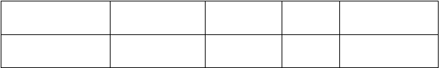
名称
型号
材质
数量
规格
树脂捕捉器
DN50
UPVC
1 台
Y 型过滤器
树脂捕捉器的作用：防止混床泄露的树脂进入纯水箱。
3.16.3 树脂捕捉器的操作规程
树脂捕捉器与混床增压泵联动，当混床增压泵启动时，树脂捕捉器也随着启动运行；当混床增压泵停机时，则树脂捕捉器也 关闭。
  - 除盐水箱
    - 除盐水箱的容积 60 立方米。
    - 除盐水箱的操作规程
当系统选择“强制”档运行时（将主机柜面板上的“功能转换”开关扳置“强制”档上），则除盐水箱的液位不起作用，启用混床增压泵时，应观察水箱的水位状况。
当系统选择“程控”档运行时（将主机柜面板上的“功能转换”开关扳置“程控”档上），则除盐水箱的液位开关起以下作用：
㈠ 当水箱水位上升到高位时，混床增压泵停机；
      - 当水箱水位下降到中位时，混床增压泵允许启动运行。注：运行一段时间后，纯水箱会因沉淀而结垢，应定期进行

排污和清洗。
  - 再生装置
    - 再生装置
系统配置了两只 PT-250L 药箱和一只酸雾器。
    - 药箱
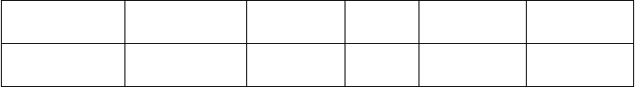
药箱的规格，见表（23） 表（23）

名称 | 型号 | 材质 | 数量 | 容积 | 品牌
药箱 | PT-250L | PE | 2 只 | 250L | 远东 | 23

  - 清洗装置
    - 清洗水箱的规格，见表（24）
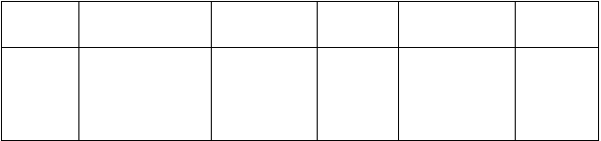表（24）
名称
型号
材质
数量
容积
品牌
清洗水
PT-400L
箱
PE
1 台
400L
远东

注：运行一段时间后，会因沉淀而结垢，应定期进行排污和清洗。
    - 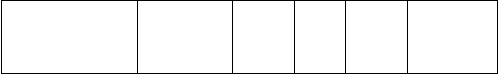清洗泵的规格见表（25） 表（25）
名称
清洗泵
型号
CHL8-40
材质
数量 功率
品牌
不锈钢1 台
1.5kW 南方特种
    - 清洗泵的操作
无论系统选择任何操作系统，清洗泵都不受任何保护，均可控制柜面板上操作，将其开关置于“强制”档，即可启动，启动 后应随时观察清洗水箱的水位状况，避免抽空损坏清洗泵。
    - 清洗滤器的规格见表（26） 表（26）

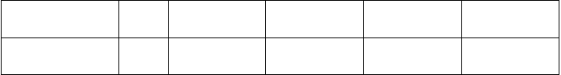清洗装置的作用：① 对反渗透膜进行化学清洗；
名称
数量 型号
材质
额定流量
备注
清洗滤器
1 台
ABS5DC2-1 PP
24m3/h
ABS
② 提高反渗透膜的使用寿命和高效的处理性能；
    - 清洗滤器的操作规程
清洗滤器的结构为快开式，打开快开机构，即可进行滤芯的装卸和滤器内表面的清洗，滤芯装卸时应注意必须安装到位，上 部滤芯盖必须拧紧，否则将直接影响其性能。
清洗滤器内滤芯每使用过一次应进行更换，且清洗滤器应用 清水冲洗干净，不得有残留酸碱等污物，否则将会腐蚀滤器。

第四章 膜的化学清洗

24

反渗透膜运行一定时间后，在膜口会滋结水中存在的各种污染物，从而使装置性能（产水水质和产水量）下降和反渗透膜卷 的操作压力升高，此时应对反渗透膜卷进行化学清洗。
  - 膜污染特征与清洗剂的选择
膜上积累的污染物通常有胶体、混合胶体、金属氧化物、微

溶盐（CaCO
，CaSO
3
）和细菌残骸等，也有可能几种污染物混杂
4

在一起，因此没有一种万能的清洗剂，只有根据情况具体对待。

膜污染特征与清洗剂的选择一般原则见下表： 污染物类型与装置性能的变化，见下表

污 | 染 | 物 | 类 | 型 | 装置性能变化  盐透过率 SP | 压差ΔP | 产水量 PR
金属氧化物 |  |  |  |  | 迅速增加① | 迅速增加① | 迅速降低①
（Fe 和Mn 等） |  |  |  |  | ≥ 2X | ≥ 2X | 20-25%
 |  |  |  |  |  | 中 等 程 度 增
钙沉淀物 |  |  |  |  | 明显增加 |  | 略有降低
 |  |  |  |  |  | 加
（CaCO ，CaSO 等） |  |  |  |  | 10-25% |  | <10%
3 |  |  | 4 |  | 10-25%
缓 慢 增 加
 |  |  |  |  |  | 缓慢增加② | 缓慢降低②
胶体（多半是硅胶体） ②
 |  |  |  |  |  | ≥ 2X | ≥ 50%
≥ 2X
混合胶体 迅 速 增 加 |  |  |  |  |  | 缓慢增加② | 缓慢降低②
（铁有机物和硅酸铝） ① |  |  |  |  |  | ≥ 2X | ≥ 50%
明显增加 |  |  |  |  |  | 明显增加 | 明显降低
细菌残骸③
≥ 2X |  |  |  |  |  | ≥ 2X | ≥ 50%
注： ①发生在 24 小时之内；
②发生在 2-3 周以上；

25

③无保护剂保护情况下长期停运存放； ΔP——组件进出口压差值；
X ——初投时或上次清洗后的值。
  - 污染物种类与清洗剂配方
污染物种类与清洗剂配方，见下表

污染物

配方

№.1
2.0%(重量)柠檬酸
+NH OH(PH 4.0)
4
+TritonX-100
(1)

0.1%

CaCO

★
CaSO BaSO
3
SrSO
金

4 属 无 机微 生有 机
4 氧 化胶体 物 物
3 物

★ ★

№.2
盐 酸 (PH4.0)★ ★
(2)

№.3
2.0%(重量)柠檬酸
+NH OH(PH 8)
4
№.4
1.5%(重量)Na EDTA
2
+NaOH(PH

★

★
7-8)

26


(3)
№.5
★
1%(重量)甲醛
№.6
三聚硝酸钠 2.0%(重量)
Na EDTA 0.8%(重量)
2
★
TritonX-100 0.1%
PH 7.5-8.0(H2SO 调节)
3
- Triton(曲拉通)X-100 是一种表面活性剂；
- PH 较低更为有效，但需考虑膜的耐 PH 性能；
- EDTA—乙二胺四乙酸。
  - 清洗工艺
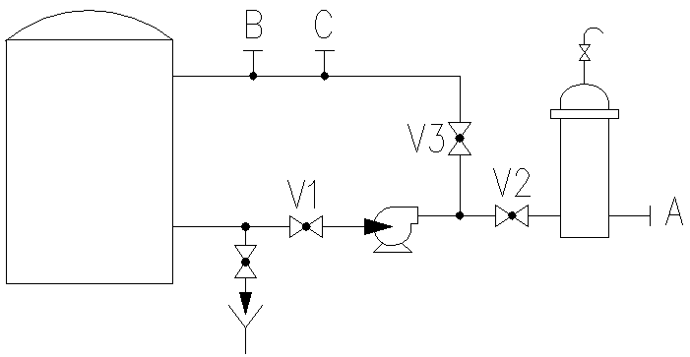
清洗时利用 RO 产水（流入清洗水箱），以清洗泵为增压装置。清洗液配制在清洗水箱中， 清洗开始时,组件浓水、产水排放一段时间（不回清洗水箱），排量控制在清洗液满箱的 30%
左右，然后全部闭路循环 4-5 小时，清洗工序 3.4。清洗结束后水箱中的残液排尽并充分洗净水箱。RO 装置恢复使用时，开始的产水，浓水必须排放在地沟一段时间。
  - 清洗工序
- 碱洗
  - 准备工作：a、用反渗透水配制成满箱的清洗液（此时C 处清洗球阀可打开）。
b、打开清洗水箱出水口阀 V1、清洗泵出水口阀和 B 处的清洗阀、C 处清洗球阀，启动清洗泵，其余阀门关闭。

27

  - 清洗运行：a、启动清洗泵后，调节A 处清洗球阀，使压力显示 0.3MPa 即可，清洗液清洗液在反渗透膜内循环约 45 分钟后停清洗泵。在循环过程中应检查PH 值，当 PH 值小于 12 时，应适当添加 NaOH。
b、停清洗泵后，各阀门状况不变，约30 分钟进行浸泡。c、启动清洗泵，各阀门状况不变，约 45 分钟进行循环冲洗（同 2-a），调节 A 处清洗球阀，使压力显示为 0.3MPa即可。
- 进行低压冲洗和高压冲洗（同反渗透装置）。C．酸洗
如果碱洗后，在相同操作压力情况下，反渗透的产水量和产

水电导仍不理想，则可进行酸洗，其配药为满箱的 H
3
PO（磷酸），
4

过程工序同上，所不同的是当清洗液中 PH 值大于 3 时，应添加
H PO （磷酸），使 PH 值接近 2。
3 4
  - 清洗注意事项：
    - 清洗时操作要有安全防护措施，如带防护镜、手套、鞋和衣
服等，用到 NH OH 调节 PH 时，要考虑通风；
4
    - 固体清洗剂必须充分溶解后再加其它试剂，进行充分混合后
才能泵入 RO 装置；
    - 清洗过程中密切注意清洗液温度上升情况，不得超过35℃, 并观察液位和清洗液颜色的变化，必要时补充清洗 液。
    - 清洗结束后，取残液进行化学分析，确定污染物的种类，为 日后清洗提供依据。
  - 清洗效果的判断和对策：
- 清洗有效的标志
  - 产水量恢复至接近初投或上一次清洗后的水平；
  - 脱盐率有明显的提高；
  - 进、出口压差值恢复至接近初投或上一次清洗后的水平，表 明清洗有效。
- 清洗效果不明显的可能原因和对策

28

清洗效果不明显的可能原因和对策，见下表

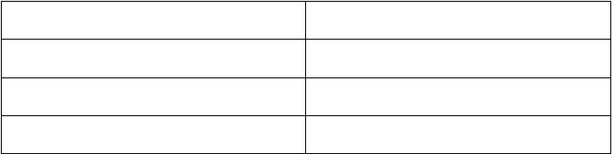
原因
预处理不当,膜污染过度清洗剂选择不当
膜使用过长,清洗已无效
对策
加强预处理
改变清洗剂配方,重新清洗更换膜组件

4 除盐水系统日常维护及常见故障排除法
本系统应选配专职的操作管理人员定岗定责培训上岗，并指定技术人员负责管理，操作人员和技术人员应充分了解操作说明书，严格按操作说明书进行规范管理，及时做好操作记录和记录文件存档工作，以备设备检修参考用，对设备出现的情况， 要及时分析原因和排除故障，适量贮备和保管好易损件和消耗品。

故障现象 故障原因 排除办法
1 水箱液位处于保护状 1 水箱液位情况；

况；
原水泵不启动 2 交流接触器和热保护
- 检修相应的电器设
施；
3 检修泵电机；

器等相应电器不灵；
3 泵电机烧毁；
1 水箱液位处于保护状 1 检查水箱液位情况； 况； 2 检修相应的电器设
RO 高压泵不启 2 交流接触器和热保护 施；

动 器等相应电器不灵；
- 高压保护开关动作；
- 泵电机烧毁；
- 检查检查操作状况；
- 检修泵电机；

1 中间水箱液位处于保护 1 中间水箱液位情况；
混床增压泵不 状况； 2 检修相应的电器设
启动 2 交流接触器和热保护 施；
器等相应电器不灵；
3 检修泵电机；
3 泵电机烧毁；
浓水电阀不启 1 电阀线包损坏； 1 更换电阀线包；
动

- 加药泵调节旋钮置于 1
旋动加药泵的调节

加药泵不工作 零位或销钉滑落；
- 泵头损坏；
旋钮于合适位置或检修旋钮；
2 更换或检修泵头；

29

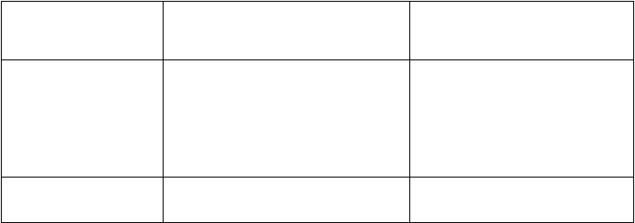
RO 产水侧的高压压力开关动作
1 RO
误；
产水侧阀门切换有
RO 产水水质下降
- 原水水质变差；
- 反渗透膜堵塞（水质缓慢变坏）；
- 反渗透膜破裂（水质迅速变坏）；
混合床水质变差
1
阴阳树脂交换能力下
降；
1 确认RO 产水侧阀门开启状况；
- 超过工艺用水指标， 则需设置其它除盐设备（或换水源）；
- 清洗反渗膜或更换反渗膜；
- 更换反渗膜卷；
1 分层再生，恢复阴阳树脂的交换能力；

30

第五章 循环水的处理
电厂使用的冷却水，主要是用于汽轮机的凝汽器作为冷却介质。如果水质不好，会使凝汽器钢管结垢和产生有机物附着物， 由于附着物的传热性很差，会影响汽轮机出力和运行的经济性。水质不好还会引起钢管腐蚀，甚至穿孔泄露，使凝结水品质劣化， 污染锅炉水，直接影响锅炉安全运行。
  - 循环水的流程
汽轮机冷却水的用量很大，循环水的流程是：用（循环）水 泵从循环水池（冷却塔下部）中将水抽出，送入汽轮机凝汽器以冷却做功后的蒸汽，使循环水的温度升高到 40℃左右，此高温水接着回到冷却塔中部，分成若干支流，变成小水柱流下，经淋水盘渐成小水滴成雨状流入下部水池中，在此淋洒过程与冷却塔下部进入的冷空气形成对流，从而将水冷却降温。
  - 循环水的浓缩
循环冷却水在循环过程中是有损失的，原因又三：第一、当高温循环水进入冷却塔后要有一部分水蒸发成水蒸气而跑掉，即蒸发损失。第二、风吹飞溅和泄露也要损失一部分水，即泄露损失。 第三、为了保持循环水的水质，不使其含盐量上升，必须进行排污，排去一部分含盐浓度大的水，即排污损失。
循环水之所以逐步浓缩，主要由于蒸发掉的水是纯水，通过排污，又排掉一部分碳酸盐硬度大的水，补充一部分硬度小的水， 所以在运行中要不断往循环水池进行补水，以使系统保持一定的

31

以上内容仅为本文档的试下载部分，为可阅读页数的一半内容。如要下载或阅读全文，请访问：https://d.book118.com/306220030203010052

